Quelles sont les composantes d’une onde électromagnétique ? | Un champ électrique E et un champ magnétique B oscillants.
Dans quel milieu les ondes électromagnétiques peuvent-elles se propager ? | Dans un milieu matériel ou dans le vide.
Quelle est la célérité d’une onde électromagnétique dans le vide ? | c = 3 × 10⁸ m/s.
Qu’est-ce que la longueur d’onde d’une onde électromagnétique ? | C’est la distance parcourue par l’onde durant une période.  Elle se note λ (lambda) et s’exprime en mètres (m), le plus souvent en nanomètres (nm) ou en micromètres (µm).
Convertir :
Rappel : 1eV= 1,6.10⁻¹⁹ J
4 eV en J
2,3 .10⁻¹⁹ J en eV
2,75.10⁻⁷m en nm
1nm en m
1µm en m
À quoi correspond la lumière visible pour l’œil humain ? | La lumière visible occupe une petite partie du spectre électromagnétique.
Quelles sont les longueurs d'onde du domaine visible pour l'œil humain ? | Entre 400 nm (violet) et 800 nm (rouge). 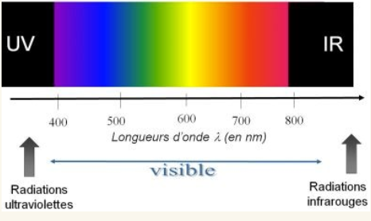
Qu’est-ce que la fréquence d'une onde électromagnétique ? | C’est le nombre de fois par seconde que se reproduit le motif élémentaire d’une onde. La fréquence se note ν (nu) et s’exprime en hertz (Hz).  C’est l’inverse de la période f=1/ ν
Quelle est la relation entre la longueur d'onde et la fréquence d'une onde électromagnétique ? | λ = c / ν, où λ est la longueur d’onde, c la célérité, et ν la fréquence.
Quel problème le modèle ondulatoire de la lumière ne parvient-il pas à expliquer ? | La catastrophe ultraviolette et l’effet photoélectrique (création d’un courant à parti de lumière)
Quelle hypothèse Max Planck propose-t-il en 1900 pour expliquer ces phénomènes ? | Il propose que l’énergie s’échange par paquets appelés quanta.
Comment Albert Einstein utilise-t-il l’hypothèse de Planck pour expliquer l’effet photoélectrique ? | Il associe le quantum à une particule de lumière, le photon.
Quelle est la relation entre l’énergie d’un photon et la fréquence d'une onde électromagnétique ? | ΔE = hν, où E est l’énergie, h la constante de Planck (h = 6,63 × 10⁻³⁴ J·s), et ν la fréquence.
Que propose Niels Bohr en 1913 pour expliquer la présence des raies d’émission dans l’atome d’hydrogène ? | Il propose que l'atome possède plusieurs niveaux d’énergie quantifiés.
Quelles sont les deux types de niveaux d'énergie dans un atome ? | L'état fondamental et les états excités.
Qu'est-ce qu'un spectre de raies d’absorption et pourquoi certaines longueurs d'onde sont-elles absorbées par les atomes ? | C'est un spectre qui montre des raies noires où certaines longueurs d'onde sont absorbées. Les raies noires correspondent aux longueurs d’onde absorbées par les atomes.
Complète le schéma
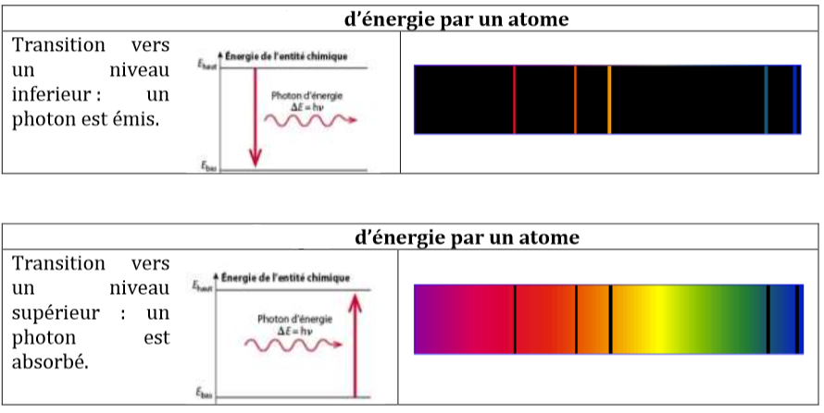
Comment s'appelle le phénomène par lequel un atome émet un photon ? | L'émission de lumière par un atome se produit lorsqu’un atome excité redescend vers un niveau d’énergie inférieur.
Que permet d'identifier le spectre d'émission ou d'absorption d'un atome ? | Les raies d'émission ou d'absorption permettent d'identifier les atomes en fonction de leurs niveaux d’énergie spécifiques.
